Массаж для детей первого года жизни, который может делать мама
Это материал посвящен комплексам упражнений и массажа, которые мама сможет самостоятельно выполнить дома в основном с профилактической целью или если педиатр или другой специалист будет рекомендовать проводить такие занятия самостоятельно.
Для правильного развития ребенка и приобретения им стойкого иммунитета к различным заболеваниям с ним необходимо заниматься гимнастическими и дыхательными упражнениями, а также проводить регулярные сеансы гигиенического массажа. Регулярно проводимые массаж и гимнастика вообще способствуют правильному развитию всех органов чувств, функций кожного покрова и мускулатуры ребенка.
Массаж - способствует укреплению у ребенка всего опорно-двигательного аппарата, повышению тонуса мышечной системы, пластичности и сократительной способности мышц, эластичности и подвижности связочного аппарата.
При воздействии массажными приемами на кожу, мышцы и связки возникают ответные реакции со стороны различных органов и систем. Особенно сильное воздействие массаж оказывает на нервную систему. Массаж оказывает воздействие и на перифирическую капиллярную сеть. Лимфообращение также подвержено влиянию массажа. Ток лимфы и крови ускоряется, для органов и тканей создаются благоприятные условия.
В возрасте до 1 года массаж проводят всем детям.
Все виды массажа для ребенка грудного возраста необходимо чередовать с физическими упражнениями, т.к. они так же улучшают снабжение мышц кровью, функцию внутренних органов, обменные процессы. Физические упражнения способствуют своевременному развитию у ребенка первого года жизни различных навыков и функций (ползанье, сидение, стояние, ходьба).
Назначение комплексов гимнастических упражнений проводит массажист или врач, также они могут продемонстрировать маме приемы и упражнения.

Гигиенические требования
Приемы массажа и гимнастики можно начинать с 1,5 месяцев жизни ребенка. Массаж можно проводить на специальном массажном столе (или на пелинальном столе); дома массаж чаще проводят на обычном столе (примерные размеры 70х70х90 или 110...120х80х75 см), на который надо положить сложенное вдвое байковое одеяло, накрытое клеенкой (или специальный массажный коврик) и байковой пеленкой.
Температура должна быть не ниже 20-22 С, иначе ребенок может замерзнуть. Начинать массаж желательно не ранее, чем через 40-45 минут после еды. Для маленького ребенка массаж и гимнастические комплексы являются такой же нагрузкой, как для взрослого длительный туристический поход, поэтому чаще всего после массажа малыши крепко засыпают. Перед массажем ребенка раздевают, подмывают, укладывают на массажный стол. Ребенок должен быть спокоен, а при всех видах раздражительности, возбужденности, плаче, отказе от предстоящей процедуры, массаж делать НЕЛЬЗЯ. Массаж надо проводить теплыми, чистыми руками. Тальк, масло и различные крема на кожу ребенка наносятся только при крайней необходимости, во всех остальных случаях массажист наносит немного крема или масла на свои руки - это необходимо для обеспечения лучшего скольжения по поверхности тела ребенка.
Последовательность проведения массажа - ноги, руки, живот, грудь, спина, ягодицы, задняя поверхность ног, стопы и выполнение гимнастических упражнений. Если в помещении прохладно - участки тела ребенка, которые в данный момент не массажируются, должны быть укрыты пеленкой.
Массаж необходимо делать мягко и нежно. Очень важно следить за реакцией на массаж ребенка, которая должна быть положительной. Если ребенок по каким-то причинам плохо реагирует на массаж, его следует прервать. Движения при выполнении массажа должны быть направлены по ходу кровеносных сосудов. Область печени при массировании живота необходимо обходить. Также нужно обходить при массаже половые органы ребенка, а при массировании спины нельзя применять ударные приемы (похлопывание, поколачивание в области почек).
Проводить массаж и гимнастику ребенка следует в течение 6-7 минут.
При небольших покраснениях на коже ребенка в результате диатеза массаж нужно проводить осторожно, избегая участки с высыпаниями. Если же высыпания стали значительными, массаж в это время производить не следует.

При выполнении массажа и гимнастики важно соблюдать следующие правила:
- Перед началом сеанса следует наладить контакт с ребенком, доброжелательно и ласково поговорить с ним, только после этого можно начинать массаж.
- Начинать массаж и гимнастику следует с простых приемов и упражнений, а со временем процедуру можно усложнить, постепенно вводя новые элементы.
- Нельзя сильно захватывать и сдавливать ткани и суставы ребенка, так как это может причинить ему боль. Все приемы и движения должны выполняться с осторожностью.
- При выполнении всех массажных приемов и упражнений конечности ребенка и его головку нужно беречь от резких движений и толчков, в противном случае могут возникнуть различные нарушения суставно-связочного аппарата.
- Очень важно в ходе массажа и гимнастики наблюдать за ребенком, выделяя те приемы и упражнения, которые доставляют ему положительные эмоции. Последующие сеансы массажа и гимнастики следует начинать именно с них.

Противопоказания к применению массажа:
* острые лихорадочные заболевания
* заболевания кожи - гнойные и гнойничковые поражения
* остеомиелит
* склонность к кровотечениям
* тяжелые формы недостаточности питания (гипотрофия, атрофия)
* острые воспалительные лимфатических узлов, мышц, костей (эмфизема, лимфадениты, флегмоны)
* острые артриты, туберкулез костей и суставов
* врожденные пороки сердца, протекающие с выраженным цианозом и расстройством компенсации
* диатез (в острой форме)
* острые формы нефрита
* острые формы гепатита
* большие пупочные, бедренные, мошоночные грыжи с явным выпадением органов брюшной полости и наклонностям к ущемлению
* значительные расстройства нервной системы.
В детском массаже используются практически те же самые приемы что и в классическом массаже, но выполняются они очень мягко и нежно. Не все приемы классического массажа (особенно многие приемы ударной вибрации) показаны ребенку первого года жизни.
! Если у ребенка есть показания для проведения занятий с лечебной целью, то следует обязательно обратиться к специалисту и не делать массаж и гимнастику самостоятельно.
Необходимо, чтобы занятия хорошо воспринимались ребенком и у него был контакт со взрослым, который проводит процедуры, а также у малыша обязательно должно быть хорошее настроение!

Массаж первого года жизни включает основные приемы:
- поглаживание
- растирание
- разминание
- вибрация
Так как кожа грудного ребенка очень нежная и тонкая, вначале применяют щадящие приемы массажа (поглаживание), а затем постепенно можно будет ввести и остальные приемы (растирание и легкую вибрацию в виде потряхивания и встряхивания конечностей), а так же разминание.

Поглаживание
Поглаживание выполняется в начале любого сеанса массажа и проводится в целях подготовки массируемой области к другим элементам и приемам массажа.
Поглаживание активизирует кровообращение и тем самым улучшает кровоснабжение тканей и органов. Поглаживание успокаивает нервную систему, вызывает расслабление мышц, помогает снять боль.
Производить поглаживание нужно ладонью или тыльной поверхностью кисти по направлению лимфотока к ближайшим лимфатическим узлам. На нижних конечностях движения выполняются от стопы к паху, а на верхних — от кисти к подмышечным впадинам. Выполнять поглаживание нужно медленно, плавными и легкими движениями, слегка надавливая на массируемую поверхность.
Поглаживание рук
Ребенка следует положить на спину, массажист должен встать к его ногам.
Левую руку ребенка приподнять правой рукой, затем левой рукой произвести поглаживания внутренней и наружной поверхностей руки, двигаясь от кисти к плечу. Таким же образом выполнить поглаживание правой руки ребенка. Поглаживать внутреннюю и наружную поверхности можно одновременно, используя прием обхватывающего поглаживания, при котором внутренняя оверхность руки массируется большим пальцем, а наружная —остальными пальцами.

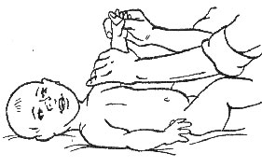

Поглаживание ног
И. п. ребенка при выполнении поглаживания ног — лежа на спине.
Положить правую ногу ребенка на ладонь левой руки. Правой рукой произвести поглаживание наружной и задней части голени и бедра. Движения следует направлять от стопы к бедру. Поглаживание коленной чашечки не рекомендуется делать.
Затем выполнить поглаживание левой ноги таким же способом.
Массаж нижних конечностей можно произвести с помощью обхватывающего поглаживания, в этом случае большой палец будет поглаживать боковую поверхность ноги ребенка, а остальные пальцы — заднюю поверхность.

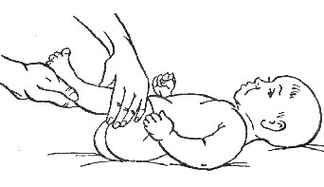

Поглаживание живота
И. п. — лежа на спине.
Массаж начинается с круговых поглаживаний по часовой стрелке.
Поглаживания можно производить ладонной поверхностью кисти или ее тыльной стороной.
При выполнении следует избегать надавливания на область печени (участок правого подреберья).
После этого необходимо произвести поглаживание косых мышц живота ребенка, массирующие движения должны быть направлены в сторону позвоночника и в сторону пупка.
После поглаживания живота следует перейти к поглаживанию груди, которое нужно производить ладонными или тыльными поверхностями пальцев обеих рук. Движения должны выполняться кругообразно (правой рукой по часовой стрелке, а левой — против часовой стрелки) вокруг сосков.

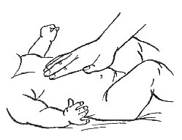

Поглаживание спины
И. п. — лежа на животе, ногами к массажисту. Выполняется поглаживание вдоль позвоночника (сам позвоночный столб массировать нельзя).
При направлении движения от ягодиц к голове прием выполняется тыльной стороной кисти, в направлении от головы к ягодицам — внутренней стороной кисти. Если ребенок еще не может сохранять устойчивое положение, его нужно придерживать одной рукой, а другой — производить поглаживания.
Начиная с трехмесячного возраста массировать можно двумя руками.

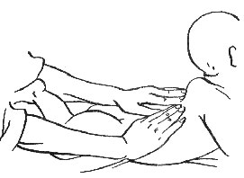

Растирание
Этот прием способствует расслаблению мышц, улучшению кровоснабжения и питания тканей. Кроме того, растирание воздействует успокаивающе на нервную систему ребенка. Оно оказывает положительное влияние не только на кожу и подкожные ткани, но и на мышцы, связки и сухожилия.
Растирание при массаже ребенка первого года жизни следует производить подушечками пальцев прямолинейно и спиралевидно. После этих приемов можно выполнить пиление. При массировании руки и голени выполняется кольцевое растирание. Движения нужно производить быстро, с небольшим надавливанием. Пальцы при этом не скользят по поверхности кожи, а сдвигают ее.
При массаже ног применяется кольцевое растирание в направлении от стоп к животу. При выполнении приема большим и указательным пальцем обеих рук следует обхватить голень ребенка (руки располагаются одна над другой) и производить кольцевые растирания до колена.

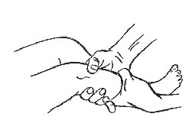

Затем следует произвести растирание наружной поверхности бедра подушечками четырех пальцев.

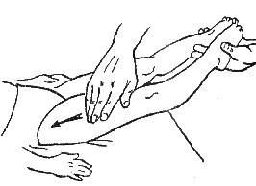

Растирание подошвенной части стопы выполняется подушечкой большого пальца кругообразно. Кольцевое растирание рук следует производить таким же способом, как и растирание голени, двигаясь от запястья к плечу. Растирание спины, груди, живота, бедра нужно выполнять подушечками большого пальца или подушечками 2 или 4 пальцев прямолинейно или спиралевидно.

Разминание
Разминание успокаивает нервную систему, активизирует крово- и лимфообращение, положительно действует на суставы, связки и сухожилия, а также на мышцы, причем не только поверхностные, но и расположенные достаточно глубоко. Благотворно действует разминание и на дыхательную систему.
В детском массаже применяется щипцеобразное разминание или прием валяния. Выполнять движения нужно энергично, но мягко и нежно.
Щипцеобразное разминание производится тремя пальцами путем смещения кожи, причем указательный и средний пальцы должны находиться против большого.
Щипцеобразное разминание выполняется на длинных мышцах спины, располагающихся вдоль позвоночного столба. Движения должны быть направлены от поясницы к области шеи.
Такими же приемами производится разминание ягодиц.
Можно выполнять разминание как одной, так и двумя руками кругообразно или спиралевидно, производя движения только указательным и средним пальцами. Разминание ног проводится щипцеобразным разминанием или валянием.
При щипцеобразном разминании положить ногу ребенка на ладонь, придерживая ее этой же рукой в нижнем участке голени.

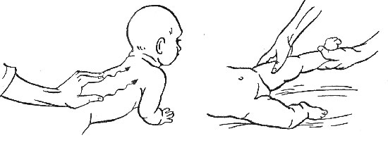

Движения производятся большим, указательным и средним пальцами, которыми нужно захватить мышцы, расположенные на наружной поверхности голени, и произвести круговые движения по направлению к бедру, а затем в обратную сторону. Захваченные ткани при этом должны смещаться в сторону большого пальца.
Валяние производится обеими руками, одну ладонь нужно положить на заднюю поверхность голени, а другую — на наружную. Ладони одновременно выполняют смещение ткани по часовой стрелке. Движения выполняются от стопы к бедру, затем — обратно.

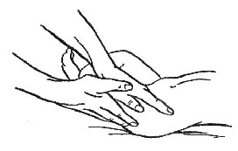

Вибрация
Вибрация оказывает положительное влияние на нервную систему ребенка, улучшает обмен веществ в организме и обладает легким обезболивающим эффектом.
В массаже детей первого года жизни следует применять лишь такие приемы вибрации, как потряхивание и встряхивание, а после 3-4 месяцев, когда нормализуется мышечный тонус, можно применять и легкое поколачивание пальцами.
Выполнять движения при вибрации следует мягко, быстро и ритмично.
* Потряхивание выполняется при массаже груди: ладони нужно наложить на нижнюю часть грудной клетки ребенка, как бы обхватив ее. Большие пальцы обеих рук должны находиться рядом друг с другом.

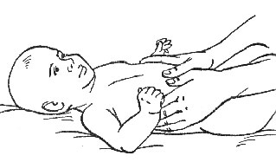

* Вибрация производится легкими ритмичными надавливаниями.
* Встряхивание производится при массаже конечностей ребенка и при выполнении упражнений для конечностей.
* Поколачивание выполняется одной или двумя руками. Движения могут быть направлены продольно и поперечно, зигзагообразно и по спирали.
Поколачивание при массировании ребенка первого года жизни может производиться тыльной стороной слегка расставленных пальцев.
При таком способе поколачивание будет мягким и безболезненным для ребенка. Можно выполнять поколачивание тыльной стороной пальцев, согнутых в кулак.

Материал подготовила медицинская сестра по массажу Фейлер Н.В.

